Толя часто прибегал со двора и жаловался, что ребята его обижают.– Не жалуйся, – сказала однажды мать, – надо самому лучше относиться к товарищам, тогда и товарищи не будут тебя обижать!Толя вышел на лестницу. На площадке один из его обидчиков, соседский мальчик Саша, что-то искал.– Мать дала мне монетку на хлеб, а я потерял её, – хмуро пояснил он. – Не ходи сюда, а то затопчешь!
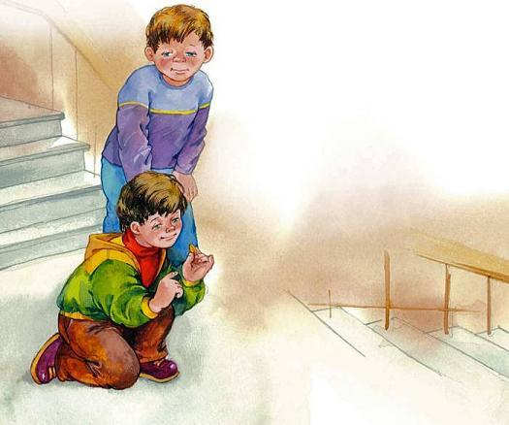
Толя вспомнил, что сказала ему утром мама, и нерешительно предложил:– Давай поищем вместе!Мальчики стали искать вместе. Саше посчастливилось: под лестницей в самом уголке блеснула серебряная монетка.– Вот она! – обрадовался Саша. – Испугалась нас и нашлась! Спасибо тебе. Выходи во двор. Ребята не тронут! Я сейчас, только за хлебом сбегаю!Он съехал по перилам вниз. Из темного пролёта лестницы весело донеслось:– Вы-хо-ди!..

